Пример оформления статей

УДК 004.724

НАХОЖДЕНИЕ ХАРАКТЕРИСТИК КАНАЛА ПЕРЕДАЧИ
ДАННЫХ ОПТИКО-ЭЛЕКТРОННЫХ СРЕДСТВ

В. П. Корячко, заведующий кафедрой САПР ВС РГРТУ, д.т.н., профессор; koryachko.v.p@rsreu.ru
А. П. Шибанов, д.т.н., профессор кафедры САПР ВС РГРТУ; mail@shibanov.ryazan.ru
Х. Л. Фам, аспирант РГРТУ, hoanglong2410@gmail.ru

Рассматривается задача нахождения характеристик канала передачи данных оптико-электронных средств траекторных измерений летательных аппаратов. Целью работы является нахождение основных показателей качества канала в стационарном режиме работы при передаче приоритетных и неприоритетных данных оптико-электронных средств траекторных измерений при различных значениях интенсивности входного потока, длины «окна» и вероятности искажения кадра при передаче. Входной поток от каждой измерительной станции является простейшим с заданным уровнем приоритета. Передача кадров через канал производится на основе оконного управления. Находятся показатели качества канала с использованием системы массового обслуживания M/G/1. Определяется степень влияния вероятности ошибки кадра при передаче через канал связи и длины окна протокола передачи на средние значения числа кадров в системе, времени пребывания кадра в системе, времени пребывания кадра в очереди, определенные для приоритетных и неприоритетных кадров.
Ключевые слова: сеть передачи данных, оптико-электронные средства, измерительная станция, траекторная информация, приоритетное обслуживание, оконное управление, система массового обслуживания M/G/1, кадры с приоритетом без прерывания обслуживания, кадры c приоритетом с прерыванием и дообслуживанием.

Введение
Рассматривается решение задачи нахождения вероятностно-временных характеристик канала передачи данных оптико-электронных средств. Канал состоит из коммутатора и линии связи, соединяющей его с центром приема и обработки траекторной информации [1-3], и является частью корпоративной сети [4, 5] полигонного измерительного комплекса. На входной порт коммутатора поступают информационные кадры от измерительных систем, разделяемые по приоритету…
Теоретическая часть
(В том числе постановка задачи). … Кадры, передаваемые от измерительных систем оптико-электронной информации, имеют длину, равную одной условной единице. Передатчик имеет право посылать подряд без подтверждения $n$ кадров. Приемник, приняв искаженный кадр, посылает передатчику квитанцию относительно малого размера $δ$. В ней он указывает номер искаженного кадра, который должен быть передан повторно. При этом должны передаваться подряд и кадры, следующие за искаженным (не более $n$), даже если ранее они переданы без ошибок.
Максимальное время ожидания подтверждения правильности передачи перед началом повторной передачи равно $n−1$ кадру. На рисунке 1 представлены эффективные длительности обслуживания кадров.
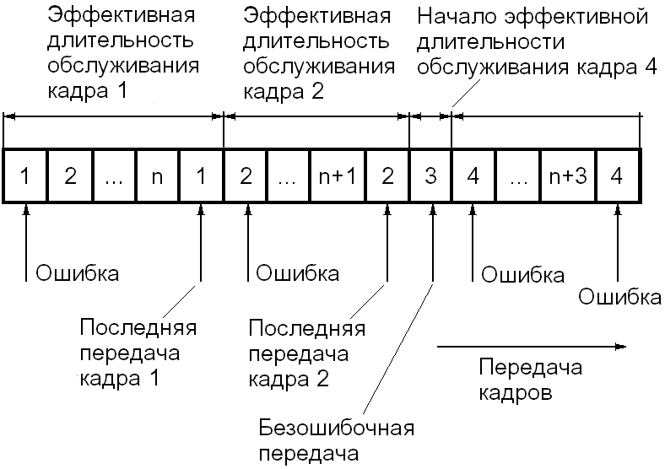
Рисунок 1 − Эффективные длительности
обслуживания кадров
… Среднее значение длительности пребывания в системе приоритетных кадров [6-8] определяется по формуле:
${\bar{T}}_{ 1}=\frac{2 ε \left( q−λ_{ 1}ε\right)+λ_{ 1}\left( ε^{2}+n^{2}p\right)}{2 q \left( q−λ_{ 1}ε\right) }$, (5)
а среднее значение длительности пребывания в системе кадров, передаваемых в отложенном режиме:
${\bar{T}}_{ 2}=\frac{2ε \left( q−\text{λε} \right)+λ \left( ε^{2}+n^{2}p \right)}{2 \left( q−λ_{ 1}ε\right) \left(q−\text{λε} \right)}$. (6)
Экспериментальные исследования
Рассмотрим два режима приоритетной передачи кадров.
… Результаты расчетов при $n=8$ приведены в таблице 1.
Таблица 1 − Результаты расчетов
Параметр | Для кадров  с приоритетом |  | Для кадров  «отложенного  времени»
Параметр | p |  | p
Параметр | 0,05 | 0,01 | 0,05 | 0,01
$$\bar{X}$$ | 1,42 | 1,08 | 1,42 | 1,08
$$\overline{X^{2}}$$ | 5,57 | 1,82 | 5,56 | 1,82
$$σ^{ 2}$$ | 3,55 | 0,65 | 3,55 | 0,65
$$3 σ$$ | 5,65 | 2,42 | 5,65 | 2,42
$$\bar{W}$$ | 1,56 | 0,47 | 3,60 | 0,82
$$\bar{T}$$ | 2,90 | 1,54 | 5,02 | 1,90
$$\bar{N}$$ | 0,60 | 0,31 | 1,01 | 0,38

…
Заключение
В статье предложена методика расчета вероятностно-временных характеристик канала передачи данных с оконным управлением при условии, что на вход канала подается пуассоновский поток данных от нескольких оптико-электронных средств обработки траекторной информации и канал функционирует в стационарном режиме.

Библиографический список
1. Корячко В. П., Лукьянов О. В., Шибанов А. П. Нахождение скрытого параллелизма протоколов для улучшения характеристик сети передачи данных полигонного измерительного комплекса // Вестник Рязанского государственного радиотехнического университета. 2014. № 47. С. 68-75.
2. Корячко В. П., Лукьянов О. В., Шибанов А. П. Сеть передачи измерительной информации с разделением трафика на профили // Успехи современной радиоэлектроники. 2014. № 10. С. 9-15.
3. Корячко В. П., Шибанов А. П., Сапрыкин А. Н., Лукьянов О. В. Планирование потоков в сети передачи данных оптико-электронных средств // Вестник Рязанского государственного радиотехнического университета. 2014. № 50-1. С. 55-59.
4. Перепелкин Д. А. Алгоритм парных перестановок маршрутов на базе протокола OSPF при динамическом подключении узлов и линий связи корпоративной сети // Вестник Рязанского государственного радиотехнического университета. 2013. № 4-1 (46). С. 67-75.
5. Перепелкин Д. А. Алгоритм парных перестановок маршрутов на базе протокола OSPF при динамическом отказе узлов и линий связи корпоративной сети // Вестник Рязанского государственного радиотехнического университета. 2014. № 47. С. 84-91.
6. Корячко В. П., Шибанов В. А., Ижванов Ю. Л., Шибанов А. П. Оценка времени передачи файла с учетом старения информации // Информационные технологии. 2010. № 10. С. 40-45.
7. Корячко В. П., Шибанов В. А., Ижванов Ю. Л., Шибанов А. П. Нахождение распределения выходной величины GERT-сети со старением информации // Системы управления и информационные технологии. 2009. Т. 38. № 4. С. 39-43.
8. Корячко В. П., Шибанов В. А., Курдюмов В. В., Шибанов А. П. Модель агрегированного канала связи со старением информации // Известия Белорусской инженерной академии. 2004. № 1-2. С. 179-182.
9. Гнеденко Б. В., Даниелян Э. А., Димитров Б. Н. и др. Приоритетные системы обслуживания. М.: МГУ, 1973. 447 с.
10. Вишневский В. М., Жарких В. А. Об одной приоритетной системе с групповым обслуживанием // Изв. АН СССР. Техническая кибернетика. 1979. № 2. С. 96-106.
11. Вишневский В. М., Дмитриев В. П., Жданов В. С. Основы передачи информации в вычислительных системах и сетях: учеб. пособие. M.: МГИЭМ, 1998. 162 с.
12. Клейнрок Л. Теория массового обслуживания: пер. с англ. М.: Машиностроение, 1979. 432 с.
13. Бертсекас Д., Галлагер Р. Сети передачи данных. М.: Мир, 1989. 544 с.
14. Вишневский В. М. Теоретические основы проектирования компьютерных сетей. М.: Техносфера, 2003. 512 с.

UDC 004.724

FINDING OPTO-ELECTRONIC DEVICES DATA TRANSMISSION
CHANNEL CHARACTERISTICS

V.P. Koryachko, PhD (technical sciences), full professor, Head of the Department, RSREU, Ryazan;
koryachko.v.p@rsreu.ru
A.P. Shibanov, PhD (technical sciences), full professor, RSREU, Ryazan; mail@shibanov.ryazan.ru
X.L. Fam, post-graduate student, RSREU, Ryazan, hoanglong2410@gmail.ru

The problem of finding the characteristics of data channel of aircraft opto-electronic trajectory measurements is studied. The aim is to find the main channel quality indicators in a stationary mode with the transmission of priority and non-priority data opto-electronic means of trajectory measurements at different values of the input stream intensity, the window length and the probability of frame’s distortion during transmission. Input stream from each measuring station is simple with a given priority level. Frame transmission through the channel is based on window control. Channel quality indicators using the queuing system M/G/1 are found. The degree of frame error probability influence in case of transmission protocol window length while transmitting via communication channel on mediate values of frame number in a system, the time of frame waiting in a queue, determined for priority and non-priority frames is evaluated.
Key words: data network, optical-electronic means, measuring station, trajectory information, priority service, window management, queuing system M/G/1.

References
1. Koryachko V. P., Lukyanov O. V., Shibanov A. P. Nahozhdenie skrytogo parallelizma protokolov dlja uluchshenija harakteristik seti peredachi dannyh poligonnogo izmeritel'nogo kompleksa. Vestnik Rjazanskogo gosudarstvennogo radiotehnicheskogo universiteta. 2014, no. 47, pp. 68-75 (in Russian).
2. Koryachko V. P., Lukyanov O. V., Shibanov A. P. Set' peredachi izmeritel'noj informacii s razdeleniem trafika na profile. Uspehi sovremennoj radiojelektroniki. 2014, no. 10, pp. 9-15 (in Russian).
3. Koryachko V. P., Shibanov A. P., Saprykin A. N., Lukyanov O. V. Planirovanie potokov v seti peredachi dannyh optiko-jelektronnyh sredstv. Vestnik Rjazanskogo gosudarstvennogo radiotehnicheskogo universiteta. 2014, no. 50-1, pp. 55-59 (in Russian).
4. Perepelkin D. A. Algoritm parnyh perestanovok marshrutov na baze protokola OSPF pri dinamicheskom podkljuchenii uzlov i linij svjazi korporativnoj seti. Vestnik Rjazanskogo gosudarstvennogo radiotehnicheskogo universiteta. 2013, no. 4-1 (46), pp. 67-75 (in Russian).
5. Perepelkin D. A. Algoritm parnyh perestanovok marshrutov na baze protokola OSPF pri dinamicheskom otkaze uzlov i linij svjazi korporativnoj seti. Vestnik Rjazanskogo gosudarstvennogo radiotehnicheskogo universiteta. 2014, no. 47, pp. 84-91 (in Russian).
6. Koryachko V. P., Shibanov V. A., Izhvanov Yu. L., Shibanov A. P. Ocenka vremeni peredachi fajla s uchetom starenija informacii. Informacionnye tehnologii. 2010, no. 10, pp. 40-45 (in Russian).
7. Koryachko V. P., Shibanov V. A., Izhvanov Yu. L., Shibanov A. P. Nahozhdenie raspredelenija vyhodnoj velichiny GERT-seti so stareniem informacii.

Sistemy upravlenija i informacionnye tehnologii. 2009, vol. 38, no. 4, pp. 39-43 (in Russian).
8. Koryachko V. P., Shibanov V. A., Kurdyumov V. V., Shibanov A. P. Model' agregirovannogo kanala svjazi so stareniem informacii. Izvestija Belorusskoj inzhenernoj akademii. 2004, no. 1-2, pp. 179-182 (in Russian).
9. Gnedenko B. V., Danielyan E. A., Dimitrov B. N. et al. Prioritetnye sistemy obsluzhivanija (Priority Service Systems), Moscow, MSU, 1973, 447 p. (in Russian).
10. Vishnevsky V. M., Zharkikh V. A. Ob odnoj prioritetnoj sisteme s gruppovym obsluzhivaniem. Izvestija AN SSSR. Tehnicheskaja kibernetika. 1979, no. 2, pp. 96-106. (in Russian).
11. Vishnevsky V. M., Dmitriev V. P., Zhdanov V. S. Osnovy peredachi informacii v vychislitel'nyh sistemah i setjah (Basis of Information Transmission in Computer Systems and Networks), Moscow, MSIEM, 1998, 162 p. (in Russian).
12. Kleinrock L. Teorija massovogo obsluzhivanija (Queueing Theory), Moscow, Mashinostroenie, 1979, 432 p. (in Russian).
13. Bertsekas D., Gallager R. Seti peredachi dannyh (Data Transfer Networks), Moscow, Mir, 1989, 544 p. (in Russian).
14. Vishnevsky V. M. Teoreticheskie osnovy proektirovanija komp'juternyh setej (Teoretical Basis of Computer Networks Design), Moscow, Tehnosfera, 2003, 512 p. (in Russian).

